**民族团结进步宣传活动**

为了学习宣传贯彻中央民族工作会议精神，深化民族团结进步宣传教育，5月16日东沙日浩来嘎查开展了民族团结进步活动。

东沙日浩来嘎查位于镇政府所在地，是民族村，蒙古族人口占60%以上,做好民族团结工作是平时不可缺少的一项工作。为了营造各民族大团结的良好氛围，积极开展民族团结进步活动，使民族团结进步事业取得新的进展，现将活动情况总结如下：

一、组织村两委成员进行专题学习

东沙日浩来嘎查组织两委班子开展民族政策宣传月民族知识科普，通过此次

学习了解掌握新时期我国民族工作的主题：“两个共同”、“三个离不开”、“五个认同”、“六个相互”，增强中华民族共同体意识和凝聚力，各民族和睦相处、和衷共济、和谐发展，社会主义民族关系进一步巩固和发展。

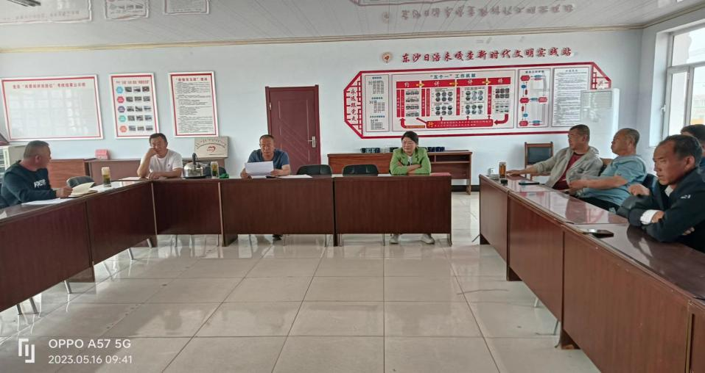

二、开展宣传活动，营造民族团结进步的浓厚氛围

村委会充分利用村里的广播喇叭进行民族法律法规政策宣传，通过便民微信群以信息的形式宣传，村委会志愿者在广场街道路口等人口集中的地方举行宣传活动发放宣传单，宣传民族团结工作的重要性和必要性，宣传开展民族团结进步工作的重大意义，在全村营造浓厚宣传月活动氛围。

